

MINISTERIO DE AMBIENTE
REPÚBLICA DE PANAMÁ

DIRECCIÓN REGIONAL DE PANAMÁ OESTE

SECCIÓN DE SEGURIDAD HIDRICA

INFORME TÉCNICO No. 041-2019.

HECHO ATENDIDO: | Por solicitud de la Sección de Evaluación de Impacto Ambiental, realizar inspección técnica de evaluación al Estudio de Impacto Ambiental Cat. I, Campamento de FARFAN.
UBICACIÓN: | Corregimiento de Veracruz, distrito de Arraiján, provincia de Panamá Oeste.
FECHA DE INSPECCIÓN: | Miércoles 03 de junio de 2019.
FECHA DE ELABORACION DEL INFORME: | Jueves 04 de julio de 2019.
PARTICIPANTES EN LA INSPECCION: | - Ing. Germán A. Jaén I. - Técnico de la Sección de Seguridad Hídrica (Ministerio de Ambiente – Panamá Oeste).  - Ing. Hilario Rodríguez - Técnico de la Sección de Evaluación de Impacto Ambiental (Ministerio de Ambiente – Panamá Oeste).  - Lic. Zuleyla Toribio - Técnica de la Sección de Áreas Protegidas y Biodiversidad (Ministerio de Ambiente – Panamá Oeste).  - Téc. Arnulfo Torres – Ambiental MOP  - Ing. Arquímedes Sosa – Representante del promotor.  - Gianna Becerra - Consultora  - Marcelo de la Rosa – Consultor  - Yiseth Marthez - Consultora

- OBJETIVO:
- Realizar inspección técnica de evaluación al Estudio de Impacto Ambiental Cat. I, Campamento de FARFAN, por solicitud de la Sección de Evaluación de Impacto Ambiental (Ministerio de Ambiente – Panamá Oeste)

- ANTECEDENTES:
- El día 26 de junio de 2019, se recibe en el Área de Seguridad Hídrica (Ministerio de Ambiente – Panamá Oeste), una invitación de la Sección de Evaluación de Impacto Ambiental (Ministerio de Ambiente – Panamá Oeste), a la inspección técnica de evaluación al Estudio de Impacto Ambiental Categoría I, Campamento de FARFAN, a desarrollarse en el corregimiento de Veracruz, distrito de Arraiján, provincia de Panamá Oeste, presentado por el Promotor Consorcio Panamá Cuarto Puente.

- DESARROLLO DE LA INSPECCIÓN:
Siendo las 10:00 a.m. del 03 de julio de 2019, personal técnico de la Sección de Seguridad Hídrica, Sección de Evaluación de Impacto Ambiental y Sección de Áreas Protegidas y Biodiversidad de la Dirección Regional MiAMBIENTE/Panamá Oeste (Ing. Germán Jaén I., Hilario Rodríguez y Zuleyla Toribio), participamos de la inspección técnica de evaluación al Estudio de Impacto Ambiental Categoría I, Campamento de FARFAN, a desarrollarse en el corregimiento de Veracruz, distrito de Arraiján, provincia de Panamá Oeste. Durante la inspección realizada se hizo un recorrido visualizando el área, se tomaron fotografías, las cuales se muestran como evidencias en el presente escrito.

- HALLAZGOS DE LA INSPECCIÓN:
INFORMACIÓN DE LA INSPECCIÓN
Hecho Atendido: | Por solicitud de la Sección de Evaluación de Impacto Ambiental, realizar inspección técnica de evaluación al Estudio de Impacto Ambiental Cat. I, Campamento de FARFAN | Fecha: | 03 de julio de 2019
Descripción del hallazgo:  En el momento de la inspección al Estudio de Impacto Ambiental Categoría I, Campamento de FARFAN, a desarrollarse en el corregimiento de Veracruz, distrito de Arraiján, provincia de Panamá Oeste, se observó que ya se había realizado la remoción de la capa vegetal, pues este permiso de limpieza (indemnización Ecológica ya se había tramitado en el Estudio de Impacto Ambiental Categoría III, tramitado por el Promotor (Consorcio Panamá Cuarto Puente).  Se observó un área anegada, que por información del promotor, fue producida por el depósito de materiales (lodos) extraídos por la ACP, en los dragados del Canal de Panamá. |  | 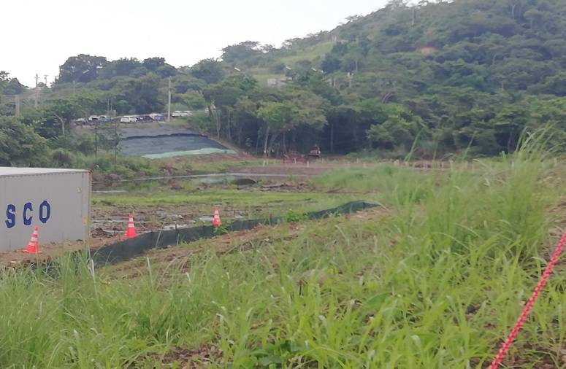  Evidencia Fotografica:  Imagen N°1. Ya se había realizado la remoción de la capa vegetal, pues este permiso de limpieza (indemnización Ecológica ya se había tramitado en el Estudio de Impacto Ambiental Categoría III.  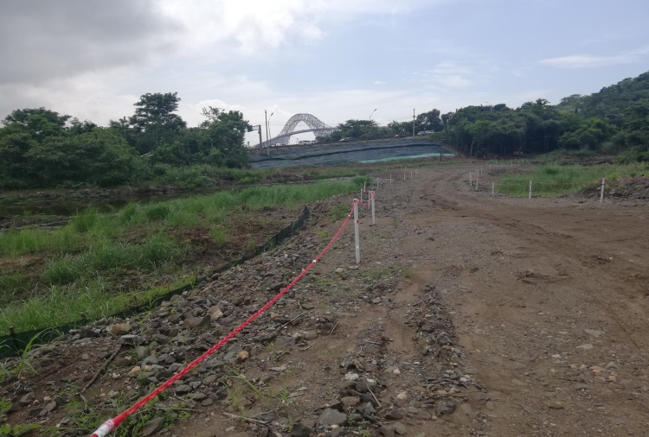  Imagen N°2. Área anegada producida por el depósito de materiales (lodos) extraídos por la ACP, en los dragados del Canal de Panamá.
- CONCLUSIONES:
Producto de la inspección técnica de evaluación al Estudio de Impacto Ambiental Categoría I, Campamento de FARFAN, a desarrollarse en el corregimiento de Veracruz, distrito de Arraiján, provincia de Panamá Oeste, se concluye lo siguiente:
- Que al momento de la inspección no se identificó cuerpos hídricos (ríos o quebradas), lo que se observó fue un área anegada, que por información del promotor, fue producida por el depósito de materiales (lodos) extraídos por la ACP, en los dragados del Canal de Panamá.
- Se observó que ya se había realizado la remoción de la capa vegetal, pues este permiso de limpieza (indemnización Ecológica ya se había tramitado en el Estudio de Impacto Ambiental Categoría III, tramitado por el Promotor (Consorcio Panamá Cuarto Puente).
- RECOMENDACIONES
En base a la inspección realizada y al análisis técnico de los hallazgos evidenciados en campo, se recomienda lo siguiente:
- Las que establesca la Sección de Evaluación de Impacto Ambiental (Ministerio de Ambiente – Panamá Oeste).
- Remitir el presente escrito a la Sección de Evaluación de Impacto Ambiental (Ministerio de Ambiente – Panamá Oeste)., para que dé continuidad al proceso de Evaluación.

- CUADRO DE FIRMAS
Para los fines correspondientes, a continuación se firma el Informe Técnico No. 041-2019.
Elaborado por: | Revisado por:
Ing. Germán Jaén I.  Técnico de la Sección de Seguridad Hídrica  Dirección Regional MiAMBIENTE / Panamá Oeste | Ing. Krissel Sandoval  Jefa de la Sección de Seguridad Hídrica  Dirección Regional MiAMBIENTE / Panamá Oeste

CC. Expediente
Archivo
Sección de Evaluación de Impacto Ambiental

